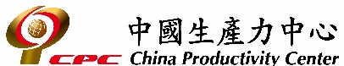公共工程品質管理人員回訓班簡章
- 依據：公共工程施工品質管理作業要點第五點規定：取得品管人員結業證書逾四年者，應再取得最近四年內之回訓證明，始得擔任品管人員。依據「公共工程品質管理人員訓練及回訓作業規定」回訓班總時數為36小時。
- 主管機關：行政院公共工程委員會。
- 主辦單位：財團法人中國生產力中心。
- 報名資格：取得「品管工程師班」或「公共工程品質管理訓練班」結業證書者。
- 每班名額：每班45人為限（依傳真或電郵報名先後順序通知上課）
- 上課時間與開課日期：
班別 | 主題 | 課程期間 | 報名期限
台東班 | 景觀工程品質管理實務【假日實體班】  *排課日期：8/29、8/30、9/5、9/6、9/12、9/13 | 115/8/29-9/13 | 8/18
報名資料掃描檔請先傳email進行初審┃Email：03127@cpc.org.tw
- 訓練地點：【台東地區】台東大學教學大樓4樓教室(台東市中華路一段684號)
- 報名繳交資料：
- 填妥報名表(含個資聲明書)並簽名，且貼妥身分證正反面影本於表件上【身分證影本請影印清晰，姓名、性別、照片、生日、身分證字號等內容請勿遮蔽】，因應個資法請務必簽署個資聲明以利報備參訓及班務各項作業處理。
- 「品管工程師班」或「公共工程品質管理訓練班」結業證書影本1份【第一次受訓取得之品管證書，非回訓證書】，以A4尺寸影印，於影本空白處加蓋個人私章或簽名，並備正本核驗。
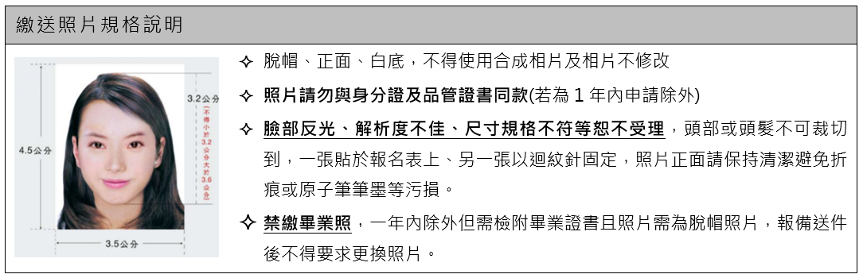
- 最近1年彩色2吋大頭照2張，護照規格臉部佔據整張照片面積的 70～80%，照片規格請參考下圖說明。
- 如有更改姓名或身分證字號者，需檢附有更動記事之戶籍謄本影本1份。
- 請將報名表填妥先傳email掃描檔進行資料初審後，再連同繳交證件以掛號郵寄至本中心，地址：700台南市中西區大埔街52號 中國生產力中心台南服務處廖小姐收

- 課程內容、時數及費用：回訓時數，每四年回訓時數為36小時，課程費用8000元(含稅及講義)。
景觀工程品質管理實務：
◎政府採購全生命週期概論(1hr) ◎最新政策與法規(1hr) ◎景觀工程概論(5hr)
◎景觀植栽工程實務(5hr) ◎景觀植栽維護管理實務(6hr) ◎景觀整地與排水實務(3hr)
◎景觀鋪裝工程品質管理實務(6hr) ◎景觀木作工程(6hr) ◎景觀水電工程實務(3hr)
- 繳費須知：
學員資格審查合格後，學費得以
郵政劃撥（帳號0031125-1財團法人中國生產力中心台南服務處）。
ATM/網銀/臨櫃匯款銀行：台灣銀行台南分行、帳戶名：財團法人中國生產力中心台南服務處(銀行代碼004) 帳號：009-001-019939 。
- 退費規定：
- 依據職業訓練機構設立及管理辦法第16條規定：職業訓練機構辦理訓練，除法令另有規定外，得向學員收取必要費用，並應掣給正式收據。繳納訓練費用之學員於開訓前退訓者，職業訓練機構應依其申請退還所繳訓練費用之七成；受訓未逾全期三分之一而退訓者，退還所繳訓練費用之半數；受訓逾全期三分之一而退訓者，不退費。
- 前述規定係適用於學員申請退訓情形，如因違反參訓課程主管機關出勤標準致遭退訓，則不得申請退費。
- 證書核發：缺課總時數不得超過6小時，出勤考核總成績為100分，缺課１小時扣５分，出勤成績70分以上者，核發回訓證書，約計結訓後１個月核發，依工程會函示規定112年6月起，全面採電子證書發證。
- 出勤考核說明：
- 每小時點名，未到或代簽名者，視為缺課。
- 上課後遲到、早退20分鐘以內者，累計3次視為缺課1小時。
- 上課後遲到、早退超過20分鐘者，該節次視為缺課1小時。

營建工程證照課程資訊查詢網址 https://tn.cpc.org.tw/ 或 https://pcc.cpc.org.tw/
課程聯絡窗口：06-2134413轉03127廖小姐┃E-mail：03127@cpc.org.tw
公共工程品質管理人員回訓班報名表 編號：
姓 名 |  | 性別 | □男  □女 | 出生  日期 |  | 民國 |  | 年 月 日 |  |  |  |  | 照片黏貼處  繳交照片2張  請於框線內貼1張  1張迴紋針固定  【非應屆請勿繳畢業照】
身分證字號 |  |  |  |  |  | 公司電話:  住宅電話:
E-MAIL
通訊地址 |  |  |  |  |  | 傳真電話:  行動電話:
最高學歷 | 畢業學校科系：
公司名稱 |  |  |  |  |  |  |  | 職 稱
發票抬頭 | □同上  □自費 |  |  |  |  |  |  | 統 編 |  |  |  |  |  | □無需統編
發票抬頭 |  |  |  |  |  |  |  | 電子發票載具
品管班  結業證書字號 | 號 |  |  |  |  |  |  | 品管班  受訓期別 |  | 期
課程名稱  (每張報名表請擇一課程勾選) | □地下管道工程品質管理實務(一)(二) □路面工程品質管理實務(一)(二)  □都市土木施工品質管理實務(一)(二) □鋼結構施工品質管理實務  □邊坡工程品質管理實務 □建築鋼構工程與混凝土品質檢測技術  ■景觀工程品質管理實務 □景觀工程施工技術實務  □機電設備(空調、消防)工程之介面整合與節能品管實務
報名班別 | ■假日班 |  |  |  | ■實體授課 |  |  |  |  |  |  | ■台東班
繳驗證件 | 照片 2 張（最近一年同護照規格2吋大頭照)  身分證正反面影本(貼附於下方表格，請勿遮蔽個資) 個人資料聲明書  品管班結業證書影本(不收回訓證書)【影本空白處簽名或蓋私章】  【*有更改姓名或身分證字號，請附戶籍謄本】
報名者簽名  (請先詳閱) | 1.本人保證所附證件與正本相符，如有偽造、假造、塗改，願自負法律責任。且一經查明，取消本課程資格認定，並不要求任何退費。  2.報名資料將造冊送工程會及登錄於網站以便課後核發證書，背景資料提供講師調整授課方式、內容及本中心通知學員相關訊息用途。  3.本人已詳閱簡章及報名表所有內容並了解其內容無誤，本人並同意 貴中心於前述範圍內使用本人提供之個人資料。 |  |  |  |  |  |  |  | 訓練連絡人
報名者簽名  (請先詳閱) |  |  |  |  |  |  |  |  | 連絡電話
報名者簽名  (請先詳閱) |  |  |  |  |  |  |  |  | 審核結果 |  | 通過
報名者簽名  (請先詳閱) |  |  |  |  |  |  |  |  |  |  | 不通過
報名者簽名  (請先詳閱) | 簽名： （必填） |  |  |  |  |  |  |  |  |  | 執行長  簽章
身分證正面影本黏貼處  (台南CPC聯絡電話06-2134413轉03127廖小姐) |  |  |  |  |  |  | 身分證反面影本黏貼處  (台南CPC傳真06-2147750；06-2134775)  E-mail：03127@cpc.org.tw

財團法人中國生產力中心
公共工程品質管理人員回訓班
蒐集、處理及利用個人資料聲明
您好：
感謝您的熱誠參與，加入財團法人中國生產力中心(下稱「本中心」)學員行列，本中心為有效執行課程班務，而保有您的個人資料。而有關蒐集、處理或利用您的個人資料時，皆以尊重個人權益為基礎，並以誠實信用方式及以下原則為之。
我們蒐集您的個人資料目的於課程班務業務之執行，辦理學員保險業務、報名、證書製作、學習分析、滿意度調查分析、新課程訊息通知等相關作業。以及辦理本中心之內部稽核業務行為皆屬之(下稱「蒐集目的」)。
我們僅會蒐集為上述行為而必要之個人資料，該資料會在前開蒐集目的存續期間，及依法令規定要求之期間內被處理或利用；您的個人資料僅會以電子檔案或紙本形式，分別存放於本中心資料庫，或各該執行業務部門，其中紙本形式之個人資料，則於轉成電子資料檔後定期銷毀。
我們保有您的個人資料時，基於我國個人資料保護法之規定，您可以透過書面行使下述的權利，除基於符合「個人資料保護法」與其他相關法律規定外，我們不會拒絕您下列要求:
（一）查詢或請求閱覽本人之個人資料。
（二）請求製給本人之個人資料複製本。
（三）請求補充或更正本人之個人資料。
（四）請求停止蒐集、處理或利用本人之個人資料。
（五）請求刪除本人之個人資料。
我們基於上述原因而需蒐集、處理或利用您的個人資料，若您選擇不提供個人資料或是提供不完全時，基於健全本中心相關業務之執行，將無法提供您本中心系列優惠的服務，與您在本中心所參與之完整終身學習記錄。
＊如有任何建議或疑問，請洽06-2134413轉03127廖小姐。
＊本人已閱讀並充分瞭解上開告知事項。

姓名： (簽名)

日期： 年 月 日

